Тема 2 Пластиды

1 Хлоропласты в клетках листа элодеи канадской (Elodea canadensis Michx.)
2 Хромопласты в клетках плодов рябины (Sorbus aucuparia L.) и шиповника (Rosa canina L.)
3 Лейкопласты в клетках кожицы листа традесканции (Tradescantia virginiana L.)

Основные понятия по теме

Пластиды – органоиды, содержащиеся только в растительной клетке. Каждая пластида ограничена двумя элементарными мембранами. Пластиды разнообразны по форме, строению и функциям. В зависимости от окраски, различают три основных типа пластид: хлоропласты – зеленые, хромопласты – желто-оранжевые или красные, лейкопласты – бесцветные.
Пластиды имеют единое происхождение от пропластид меристематических клеток. Возможны взаимные превращения пластид в онтогенезе вида. Обычно в клетке содержится только один из типов пластид.
Хлоропласты широко распространены у низших и высших растений. Зеленая окраска хлоропластов обусловлена присутствием зеленого пигмента – хлорофилла. В хлоропластах при участии солнечной энергии идет фотосинтез – процесс образования органических веществ из воды и углекислого газа.
Кроме хлорофилла в состав хлоропластов входят каротиноиды: каротин – пигмент оранжево-красный; ксантофилл – желтый. В зеленых листьях они маскируются хлорофиллом и становятся заметными при его разрушении (например, осенью или при заболеваниях). Форма относительно постоянна – линзообразная. Чаще всего хлоропласты равномерно располагаются по цитоплазме, но способны к движению. Они меняют своё положение в зависимости от условий освещения так, чтобы наилучшим образом улавливать свет.
Хромопласты – пластиды желтого или красно-оранжевого цвета. Хромопласты встречаются в созревающих плодах (томаты, шиповник, рябина, арбуз), в клетках лепестков (роза, лютик, одуванчик), в корнеплодах (морковь), в осенних листьях.
В отличие от хлоропластов форма хромопластов очень изменчива: глобулярная, фибриллярная, кристаллическая. Например, в плодах рябины хромопласты имеют вытянутую, заостренную, слегка изогнутую форму, в клетках плодов шиповника и перца красного – овальную.
Лейкопласты пигментов не содержат. Это обычно довольно мелкие пластиды. Встречаются в клетках корней, корневищ и клубней, а также в семенах, других органах, скрытых от солнечного света. Лейкопласты не имеют строго определенной формы: они бывают округлые, яйцевидные, веретенообразные, палочковидные, амебовидные, чашевидные и т.д.; причем форма их даже в одной клетке может меняться несколько раз. В клетке они скапливаются вокруг ядра.

Практическое занятие 2

Цель: изучить строение и разнообразие пластид.

Материалы и оборудование: листья элодеи канадской, традесканции (виды с красновато-фиолетовыми листьями); зрелые плоды рябины обыкновенной, розы собачьей (шиповника); 3-5 %-ный раствор сахарозы; микроскопы, пинцеты, лезвия, препарировальные иглы, предметные и покровные стекла, чашечки с водой и пипеткой, фильтровальная бумага.

Работа 1 Хлоропласты в клетках листа элодеи канадской (Elodea canadensis Michx.)

Ход работы
1 Приготовить препарат: снять пинцетом лист с молодой ветки элодеи, поместить на предметное стекло в каплю воды верхней стороной вверх, накрыть покровным стеклом.
2 Рассмотреть препарат при малом и большом увеличении. Изучить и зарисовать типичную клетку листа элодеи (рисунок 2.1). Отметить на рисунке оболочку, хлоропласты, цитоплазму, вакуоль, ядро.

Работа 2 Хромопласты в клетках плодов рябины (Sorbus aucuparia L.) и шиповника (Rosa canina L.)

Ход работы
1 Приготовить препараты: иглой взять немного мякоти из-под кожицы плода и тщательно распределить ее на предметном стекле в капле воды, после чего накрыть покровным стеклом.
2 Рассмотреть препарат при малом и большом увеличении микроскопа. Найти и изучить хромопласты. Обратить внимание на их форму, цвет, их относительные размеры, положение в клетке.
3 Зарисовать клетку с хромопластами (рисунок 2.2) каждого изученного растения. Отметить на рисунке оболочку клетки, цитоплазму, ядро, хромопласты. Сравнить форму хромопластов плодов рябины и шиповника.

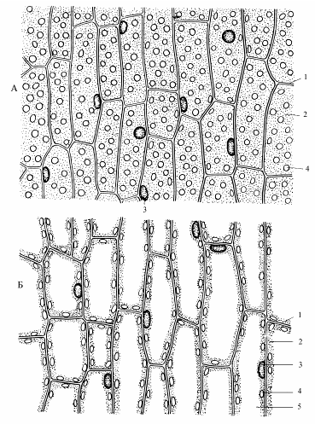
Рисунок 2.1 – Хлоропласты в клетках листа элодеи канадской (Elodea canadensis) : А – вид сверху, Б – в оптическом разрезе : 1 – оболочка, 2 – цитоплазма, 3 – ядро, 4 – хлоропласты, 5 – вакуоля (из Н. С. Киселева, Н. В. Шелухин, 1969)

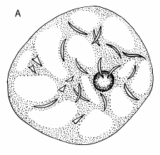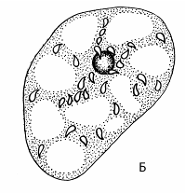
Рисунок 2.2 – Хромопласты в клетках плодов А – рябины (Sorbus aucuparia), В – шиповника (Rosa canina) (из Г. А. Бавтуто, 2001)

Работа 3 Лейкопласты в клетках кожицы листа традесканции (Tradescantia virginiana L.)

Ход работы
1 Приготовить препарат: обвернуть лист традесканции вокруг указательного пальца левой руки так, чтобы нижняя сторона была обращена наружу. Правой рукой при помощи иглы надорвать эпидерму над средней жилкой ближе к основанию листа и пинцетом снять кусочек ее. При этом захватить и часть мякоти листа. Сорванный кусочек поместить на предметное стекло в каплю слабого раствора сахарозы и накрыть покровным стеклом.
2 Рассмотреть препарат сначала при малом, затем при большом увеличении микроскопа. Найти клетки с лейкопластами (рисунок 2.3). Лейкопласты лучше видны в околоустьичных клетках. Обратить внимание на форму лейкопластов, их относительный размер, положение в клетке. Нарисовать несколько клеток с лейкопластами. На рисунке отметить клеточную оболочку, цитоплазму, ядро, лейкопласты.
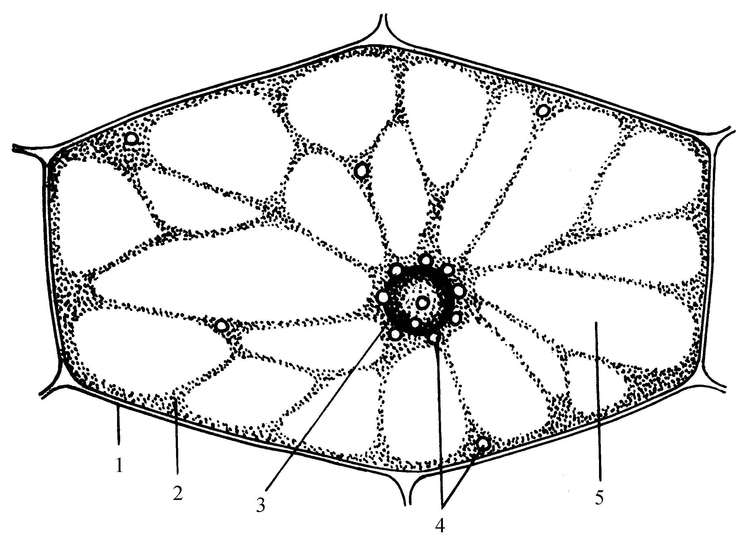

Рисунок 2.3 – Лейкопласты в клетках кожицы листа традесканции (Tradescantia virginiana) : 1 – оболочка, 2 – цитоплазма, 3 – ядро, 4 – лейкопласты, 5 – вакуоля (из Г. А. Бавтуто, 2001)

Вопросы для самоконтроля

1 Как вы понимаете определение «пластиды»?
2 Какие пластиды имеются в клетках зеленых растений?
3 Какие пигменты содержатся в хлоропластах, хромопластах и лейкопластах?
4 Каково происхождение пластид?
5 Какие взаимные превращения возможны между пластидами?
6 В клетках каких органов растений чаще всего можно встретить хромопласты?

Литература

1 Ботаника : Морфология и анатомия растений : учеб. пособие для студентов пед. ин-тов по биолог. и хим. спец. / А. Е. Васильев [и др.] ; – 2-е изд., перераб. – М. : Просвещение, 1988. – С. 51 – 59.
2 Бавтуто, Г. А. Ботаника. Морфология и анатомия растений / Г. А. Бавтуто, В. М. Еремин. – Мн. : Высшая школа, 1997. – С. 63 – 69.
3 Бавтуто, Г. А. Практикум по анатомии и морфологии растений : учеб. пособие / Г. А. Бавтуто, Л. М. Ерей. – Мн. : Новое знание, 2002. – С. 39 – 47.

